1
2/01/2023
Imprimir contrato
RESULTADO – ATA DE REGISTRO DE PREÇO
N° 20221512ARP01
O Instituto de Gestão e Humanização – IGH, entidade de direito privado e sem fins
lucrativos, classificado como Organização Social, vem tornar público a Ata de Registro de
Preço, com a finalidade de adquirir bens de consumo para as Unidades HEAPA, HEMU e HEMNSL
CONTRATO / ACORDO COMERCIAL: 1141421 - ATA DE REGISTRO DE PREÇO
0
01 - CONSOLIDADO IGH GO - OUT/2022
Periodo de Vigência:
Contato:
Vigência por período
1/01/2023 a 10/01/2024
Lucas De Jesus Nunes
0/01/2023
1
Data de elaboração:
Data de validação:
Motivo da Recusa:
1
Observações:
1
. Objeto: Registro de Preço para contratação de empresa fornecedora de materiais
descartáveis para as Unidade do IGH GO. 1.1 HEAPA - Hospital Estadual de
Aparecida de Goiânia Caio Louzada - CNPJ: 11.858.570/0004-86 1.2 HEMU -
Hospital Estadual da Mulher - CNPJ: 11.858.570/0002-14 1.3 HEMNSL - Hospital
Estadual e Maternidade Nossa Senhora de Lourdes - CNPJ: 11.858.570/0005-67 2.
Justificativa: A contratação da empresa visa atender as necessidades das Unidades
supracitadas, relativas ao fornecimento de matérias descartáveis. TERMO DE
REFERÊNCIA COMPLETO EM ANEXO.
ID PDC Origem
250738837
Fornecedor Contratado:
Cirurgica Goiania Eireli (37.519.601/0001-15)
Condições de
Pagamento
Faturamento Mínimo
R$ 500,0000
Prazo de Entrega
Frete
CIF
2 dias após confirmação
30 ddl
Produtos Contratados:
BOBINA DE SACO FINO ATOXICO TRANSP PICOTADO 35 X 50 -> DE PLASTICO.
BOBINA COM CAPACIDADE APROXIMADA DE 3 KG. NAO RECICLADO. - QUILO -
Cod.: 22440
Quantidade
Marcas Preferidas
Quantidade
Valor Unitário
Embalagem
-
por
embalagem
Total
ACEITA
ALTERNATIVA
R$
4
80 Quilograma R$ 27,8500
1
13.368,0000
BOBINA PLASTICA PICOTADA 50 X 70 - Cod.: 42857
Quantidade
por
embalagem
Marcas
Preferidas
Quantidade
Valor Unitário
R$ 60,0000
Embalagem
-
Total
R$
-
1140 Unidade
1
6
8.400,0000
https://bionexo.bionexo.com/contrato/ImprimirContrato.do?ct_id=1141421&parcial=S
1/3
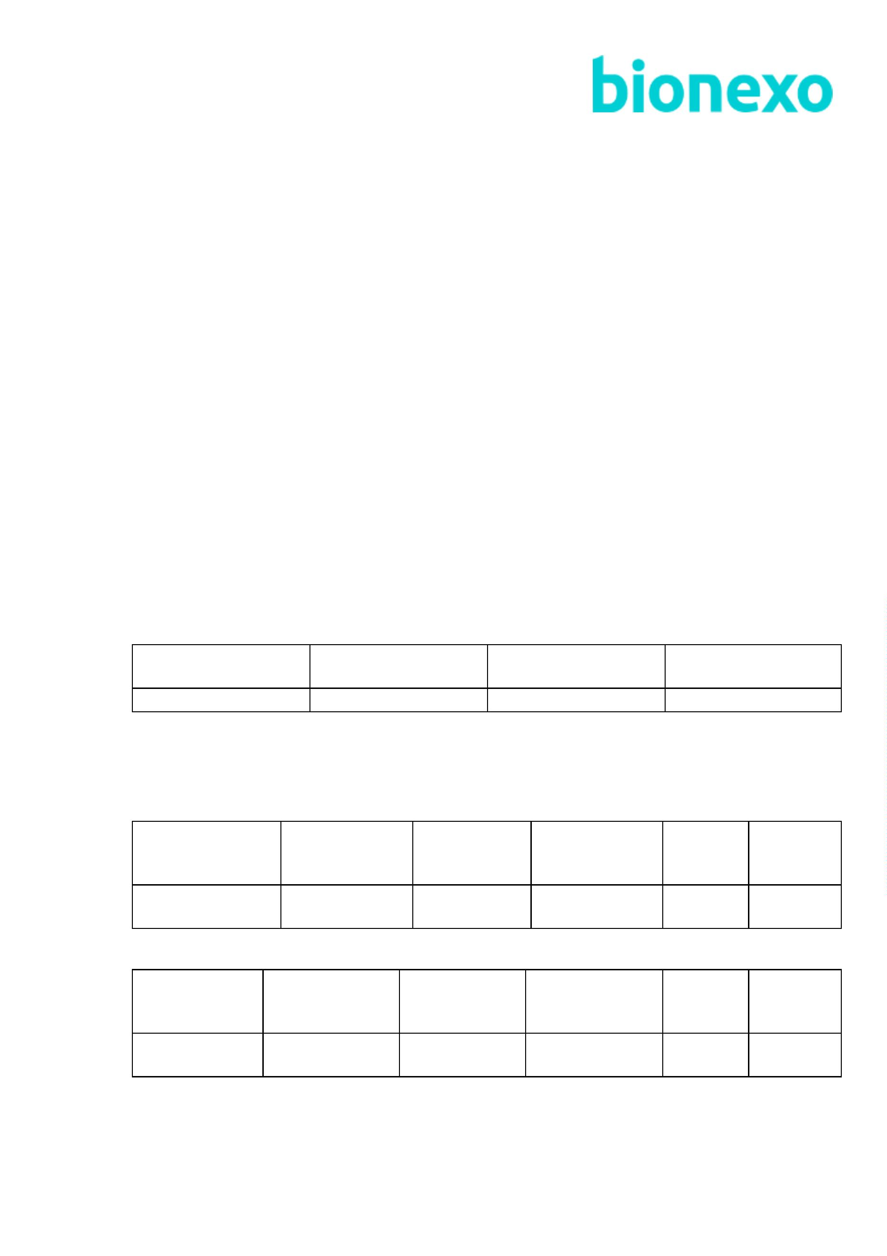

1
2/01/2023
Imprimir contrato
COPO DESCARTAVEL 50ML PCT C/ 100 - PACOTE - Cod.: 312
Quantidade
por
embalagem
Marcas Preferidas
Quantidade
Valor Unitário
R$ 4,5000
Embalagem
-
Total
ACEITA
ALTERNATIVA
R$
3.456,0000
7
68 Pacote
1
COPO DESCARTAVEL TRANSPARENTE 200ML PCT C/100 -> ATOXICO, EM
POLIESTIRENO ATOXICO. CADA PACOTE EM 100 COPOS DEVERA TER PESO MINIMO
60G. PACOTE - Cod.: 328
1
Quantidade
por
embalagem
Marcas Preferidas
Quantidade
5840 Pacote
Valor Unitário
R$ 6,0000
Embalagem
-
Total
ACEITA
ALTERNATIVA
R$
1
1
95.040,0000
SACO P/ LIXO LARANJA 200LTS. PCT COM 100 UNIDADES EM 10 MICRAS - UNIDADE
UNIDADE - Cod.: 40007
-
Quantidade
por
embalagem
Marcas Preferidas
Quantidade
Valor Unitário
R$ 79,3000
Embalagem
-
Total
ACEITA
ALTERNATIVA
R$
3
60 Unidade
1
28.548,0000
SACO P/ROUPAS INFECTANTE AZUL C/CORDAO P/FECHAR 120LTS - UNIDADE -
Cod.: 40899
Quantidade
Marcas Preferidas
Quantidade
Valor Unitário
R$ 2,1500
Embalagem
-
por
embalagem
Total
ACEITA
ALTERNATIVA
R$
4
0800 Unidade
1
87.720,0000
SACO PLASTICO 40X60 CM PC 1 KG - UNIDADE - Cod.: 37680
Quantidade
por
embalagem
Marcas Preferidas
Quantidade
Valor Unitário
R$ 35,7000
Embalagem
-
Total
ACEITA
ALTERNATIVA
R$
1
020 Unidade
1
36.414,0000
SACO PLASTICO TRANSP. 15X30CM -> TRANSPARENTE ; ALTERAÇÃO NA MEDIDA DE
5X29 PARA 15X30 PADRÃO ABNT - (KILO) - Cod.: 8734
1
Quantidade
por
embalagem
Marcas Preferidas
Quantidade
Valor Unitário
R$ 35,7000
Embalagem
-
Total
ACEITA
ALTERNATIVA
R$
6
00 Unidade
1
21.420,0000
SACO PLASTICO TRANSP. 20X30CM -> SACO PLASTICO TRANSPARENTE 20 X 30 -
FECHO HERMETICO - (KILO) - Cod.: 2741
Quantidade
Marcas Preferidas
Quantidade
Valor Unitário
R$ 35,7000
Embalagem
-
por
embalagem
Total
ACEITA
ALTERNATIVA
R$
6
60 Unidade
1
23.562,0000
https://bionexo.bionexo.com/contrato/ImprimirContrato.do?ct_id=1141421&parcial=S
2/3
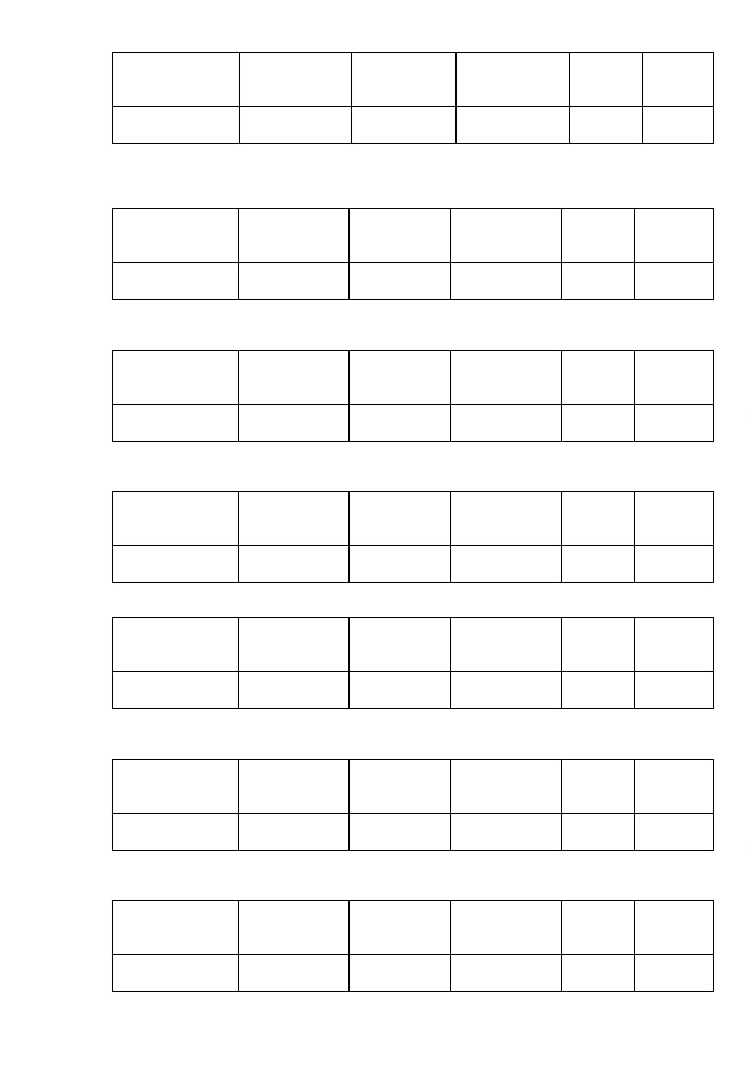

1
2/01/2023
Imprimir contrato
SACO PLASTICO TRANSP. 25X35 -> SACO PLASTICO TRANSPARENTE ESPESSURA
MEDIA 25 X 35 - UNIDADE - Cod.: 26308
Quantidade
Marcas Preferidas
Quantidade
Valor Unitário
R$ 35,7000
Embalagem
-
por
embalagem
Total
ACEITA
ALTERNATIVA
R$
6
12 Unidade
1
21.848,4000
SACO PLASTICO TRANSP. 50X80X12CM -> - REFORCADO - ( KILO ) - Cod.: 4097
Quantidade
Marcas Preferidas
Quantidade
Valor Unitário
R$ 35,7000
Embalagem
-
por
embalagem
Total
ACEITA
ALTERNATIVA
R$
1
020 Unidade
1
36.414,0000
SACO PLASTICO TRANSPARENTE 10 X 20 - ( KILO ) - Cod.: 39999
Quantidade
Marcas Preferidas
Quantidade
Valor Unitário
R$ 41,5000
Embalagem
-
por
embalagem
Total
ACEITA
ALTERNATIVA
R$
9.960,0000
2
40 Unidade
1
SACO PLASTICO TRANSPARENTE 30 X 40CM -> FECHO HERMETICO -( KILO ) - Cod.:
1569
Quantidade
por
embalagem
Marcas Preferidas
Quantidade
60 Unidade
Valor Unitário
R$ 35,7000
Embalagem
-
Total
ACEITA
ALTERNATIVA
R$
9
1
34.272,0000
SACO PLASTICO TRANSPARENTE 80X120 ( KILO ) - Cod.: 43105
Quantidade
por
embalagem
Marcas
Preferidas
Quantidade
Valor Unitário
R$ 35,7000
Embalagem
-
Total
R$
-
900 Unidade
1
3
2.130,0000
Total do Contrato: R$ 512.552,4000
https://bionexo.bionexo.com/contrato/ImprimirContrato.do?ct_id=1141421&parcial=S
3/3
